Robots in een rampgebied

**Docent: Brand Petersen**

**Opdrachtgever: RuG afdeling Alice**

Januari 2022

4vwo De Lindenborg O&O

Alexander Mosselaar, Guido Ruijs, Sander Reinders

# Voorwoord

Er zijn veel rampscenario’s waarin mensen niet altijd veel kunnen doen. Daarvoor kunnen robots ingezet worden. Daarom kregen wij van de Rijksuniversiteit Groningen de opdracht om een robot te ontwerpen die in een zelf bedacht rampscenario/gebied kan helpen mensen te assisteren. Denk bijvoorbeeld aan slachtoffers localiseren of in radioactief terrein te gaan. Wij zijn gevraagd om met behulp van Arduino een simpele robot te bouwen en programmeren en vervolgens een ingewikkelde robot te ontwerpen en deze toe te lichten met behulp van schetsen, programmeertaal, sensoren en een verslag.

Inhoudsopgave

Voorwoord 1

Vooronderzoek 3

Plan van Eisen 3

Ingewikkelde Robot 3

Prototype 4

Het idee 5

Ideeën voor het prototype 5

Extra Ideeën voor de ingewikkelde robot 7

Ontwerp 9

3D-Model 9

Problemen 9

Elektrische componenten 9

Code 10

Prototype 10

Bronvermelding 10

Bijlage 10

# Vooronderzoek

Aangezien ons groepje al verstand had van programmeren en Arduino, was er geen vooronderzoek of training meer nodig om aan de slag te gaan. Als vooronderzoek hebben we gekeken naar wat voor ramp we onze robot willen inzetten en hoe dit in actie gezet zou worden (wat mensen en wat robots zouden kunnen doen). Ook hebben we lopen nadenken over wat de ingewikkelde robot zou moeten kunnen doen en wat het prototype zou moeten kunnen doen.

We hebben gekozen dat de robot ingezet kan worden in rampscenario’s met ruig terrein en veel mensen onder het puin zoals aardbevingen, oorlogsgebieden na bombardementen en tsunami’s. Hierin kunnen ze assisteren in het localiseren van slachtoffers en deze locatie naar een controle kamer sturen zodat reddingswerkers hiernaartoe kunnen gaan en effieciënter kunnen werken.

Ook hebben we gekeken naar robots op het internet om op ideeën te komen voor het prototype.

# Plan van Eisen

## Ingewikkelde Robot

* De robot moet goed kunnen manoeuvreren over ruw gebied, de robot hoort ingezet te kunnen worden in puingebieden en mag dus niet vast lopen te zitten door een klein keuveltje of een steentje.
* De robot moet zijn weg kunnen vinden en niet tegen muren aanstoten. Omdat een robot door moet blijven rijden om mensen te kunnen detecteren moet het niet doorrijden tegen een muur aan, hiervoor kunnen afstandsensoren gebruikt worden om de robot te laten roteren als het dichstbijzijnde object te dichtbij komt.
* De robot moet warmte camera detectie hebben om mensen door andere objecten heen te zien en deze locatie te kunnen doorsturen m.b.v. een gps en radio signalen
* De robot moet stevig zijn, omdat het in puingebieden zeker schade kan oplopen
* De robot moet operatief zijn zonder de hulp van mensen
* Het moet genoeg stroom hebben om meerdere dagen operatief te kunnen zijn
* Het moet een niet te dure robot zijn.

## Prototype

* De robot moet enigzins kunnen manoeuvreren in puingebied met behulp van rupsbanden. Deze hoeven voor het prototype niet al te hoge qualiteit zijn
* De robot moet zijn weg kunnen vinden netzoals de ingewikkelde versie alleen zou de ingewikkelde versie nog net wat sneller en accuratere sensoren kunnen hebben.
* De robot moet objecten kunnen detecteren en hiernaartoe kunnen rijden. Het hoeft geen gps te hebben en warmte camera gaat niet lukken, want dan is er een raspberry pi nodig en warmte camera’s zijn duur, lastig te programmeren en onnodig voor het prototype.
* De robot moet operatief zijn zonder de hulp van mensen

# Het idee

De robot is een scout robot. Hij is ook dus gemaakt voor grootschalig gebruik waar elke robot niet teveel kost (rond de 1500 euro) en dat er honderden robots tegelijk ingezet kunnen worden.

## Ideeën voor het prototype

Van de RuG kregen wij al een in elkaar gezette robot die er ongeveer zoals dit uitzag:

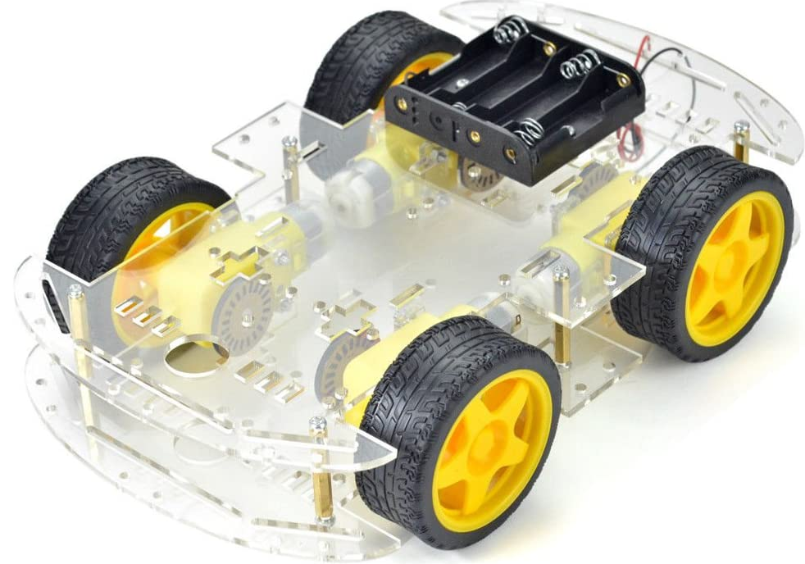

*Figuur 1: Orginele Robot frame*

Dit is voor onze robot alleen geen goed design, omdat de banden te weinig grip hadden en tegen het frame aanstootten. Er was ook veel ruimte aan de voorkant voor de banden, waardoor het niet over objecten heen kon rijden. Het had geen ruimte om rupsbanden te monteren en te weinig ruimte in het algemeen voor onze doeleinden. Daarom hebben we een heel nieuw frame ge-3D-print. Het 3D-ontwerp hebben we [hiervandaan](https://www.thingiverse.com/thing:972768) gehaald en kleine aanpassingen gemaakt.

Voor camera detectie hebben we de [Pixy2cam](https://pixycam.com) gekozen, omdat deze direct aan te sluiten is op de Arduino.

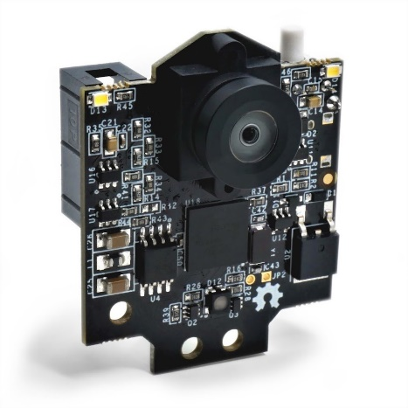

*Figuur 2: Pixy2cam*

We zijn van plan 3 [afstandsensoren](https://www.otronic.nl/a-60557411/sensors/hc-sr04-ultrasonische-afstandssensor/?gclid=CjwKCAiAxJSPBhAoEiwAeO_fPw8eWbrSzVrtTjWTPTqEryfEBtWDTbsU0eNYvExBBNc7vH4OJwHythoCF6oQAvD_BwE) op de robot te zetten, 1 aan de voorkant, en 1 aan elke zijkant zodat de robot eerst kan kijken of hij door kan rijden of niet. Zo niet, dat hij links en rechts kan kijken of daar genoeg ruimte is om te roteren. Daarvoor willen we [mounts](https://www.bol.com/nl/nl/p/otronic-metaal-hc-sr04-montage-beugel/9300000056244330/?Referrer=ADVNLGOO002013-G-138543199184-S-1075852962858-9300000056244330&gclid=CjwKCAiAxJSPBhAoEiwAeO_fP3SzM9RUTJH_nJPGzjps-RCzB3VrE91RcWm_pSnxx2vEZMq1MPax1BoCSgsQAvD_BwE) kopen (*Figuur 4*) om de afstandsensoren in plaats te houden

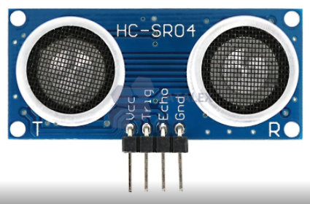

*Figuur 3: Afstandsensor*

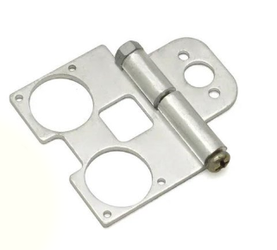

*Figuur 4: Afstandsensor mounts*

## 

## Extra Ideeën voor de ingewikkelde robot

Voor de ingewikkelde robot zijn we van plan nog een extra afstandsensor op de achterkant te doen, zodat als het naar achteren rijdt, het ook niet ergens tegenaan botst.

Ook zouden we de robot een warmte camera geven i.p.v. de Pixy2cam, alleen hiervoor zou een raspberry pi aangesloten moeten worden en lopen we alle problemen op waar we geen tijd en geld voor hebben. Dus dit is alleen een idee voor de ingewikkelde robot

De afmetingen voor de ingewikkelde robot zou 40cm lang, 30cm breed en 25cm hoog worden (Prototype is 25cm lang, 20cm breed en 10cm hoog) en de rupsbanden zouden nog wat verder naar voren geschoven worden zodat het over grotere objecten heen kan rijden. Ook kunnen er nog veren worden toegevoegd om harde klappen op te vangen en vallen te breken over ruig terrein.

De robot zou ook nog een gps (*Figuur 5*) hebben en een radio signaal sender hebben om locaties van zichzelf terug te sturen. Ook kan hij dan van andere mensen door zijn eigen locatie te nemen en dan met een gegeven richting en de afstand van de slachtoffer (berekenen met code), de locatie van een slachtoffers kunnen doorsturen. Ook kan het mogelijk het beeld van de camera sturen zodat een controle kamer mee kan kijken.

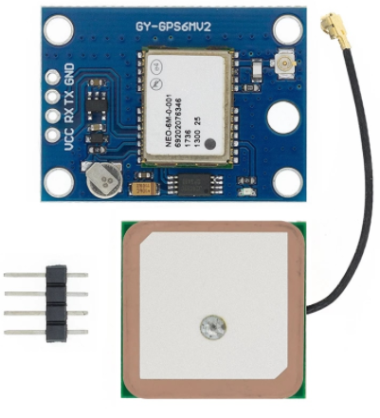

*Figuur 5: GPS*

De ingewikkelde robot heeft natuurlijk ook gewoon fysieke verbeteringen zoals meer stroom, sterkere behuizing, krachtigere motoren, snellere computer, accuratere afstandsensoren en meer grip in de rupsbanden

# Ontwerp

## 3D-Model

Voor het 3D-Model, hebben we een ontwerp in blender gemaakt. We hebben dit ontwerp gerenderd tot een video van het prototype en van de ingewikkelde robot. De video laat sommige van de componenten zien dat de robot bedraagt en er word in 2 verschillende omgevingen de robot neergezet om te laten zien hoe het in praktijk er ongeveer uit komt te zien.

Antenne

Camera



Dit is een screenshot van de ingewikkelde robot. Voor het volledig model, klik [hier](https://www.youtube.com/watch?v=fTWsYbt5QYE) om naar de video te gaan. Deze robot is 40cm lang, 30cm breed en 25cm hoog. De robot heeft een antenne bovenop voor radiosignalen. Dit kan gebruikt worden als GPS en als connectie met een controle kamer/data centrale.

De robot heeft ook aan de voorkant 3 camera’s. 1 dient als een warmte camera EN IK HEB GEEN IDEE WAAR DE FUCK DIE ANDERE 2 VOOR DIENEN om mensen door puin heen te zien, want als de robot mensen moet gaan detecteren in puingebieden is het noodzakelijk dat deze door andere objecten heen kan kijken.

Als reddingswerkers op hetzelfde moment werken als de robots, zouden robots deze reddingswerkers natuurlijk ook detecteren. Als oplossing daarvoor kan elke reddingswerker ook een gps bij zich dragen. Een hedendaagse GPS is accuraat op ongeveer 3 meter en als een reddingswerker zo dichtbij een persoon is, hoeft deze niet meer gedetecteerd te worden. Wanneer de robot dan deze locaties doorstuurt naar een controle kamer, kan een snelle computer en ingekomen informatie filteren en daardoor alle locaties die gekomen zijn van reddingswerkers eruit te halen.

Dit is ook een oplossing voor gedupliceerde detecties in het algemeen. De bedoeling is namelijk dat honderden van deze robots tegelijk opereren, dus er zouden ongetwijfeld gedupliceerde detecties binnenkomen. Deze kunnen dus ook gefilterd worden door een snelle computer om alleen 1 keer, alleen de nuttige locaties door te sturen naar de reddingswerkers die deze locatie dan weer kunnen gebruiken als hulpmiddel om mensen te helpen. Uiteindelijk kan de snelle computer ook kijken welke reddingswerkers het dichstbij een slachtoffer zitten, zodat de locaties alleen gestuurd worden naar de mensen die het dichstbij de gegeven locatie zijn.

Voor dit design zijn er meer afstandsensoren aan de zijkant voor accuratere gegevens.

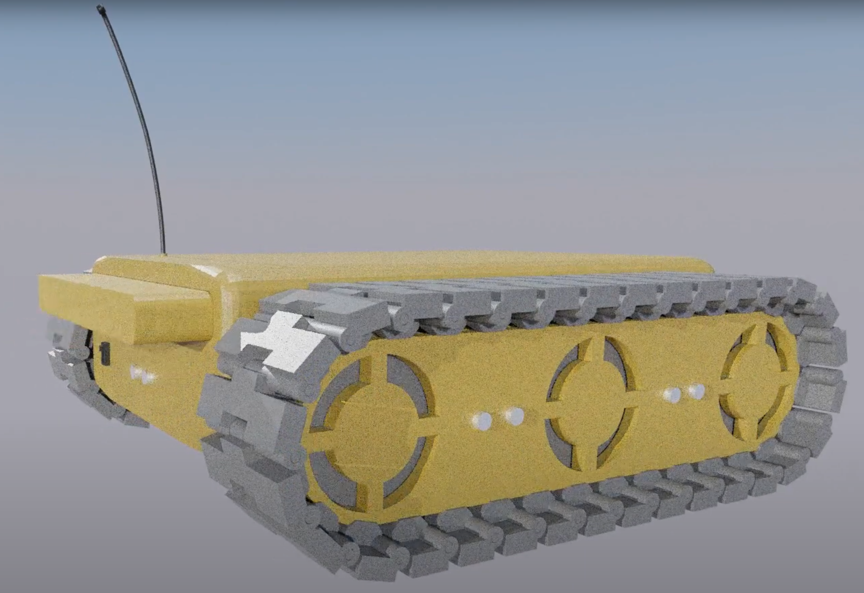

Afstandsensor

Power switch

Accu



Ook zit er hier achter op de robot nog een afstandsensor zodat de robot nergens tegenaan botst wanneer het naar achteren rijdt . Ook zit achterop een grotere accu zodat het langer kan opereren en een power switch zodat het handmatig uitgezet kan worden. Het is niet de bedoeling dat dit standaard handmatig moet, maar dat dit gedaan kan worden vanaf een afstand. Daarentegen is dit minder betrouwbaar en daarom is het altijd handig om dit ook op de robot zelf te hebben.

De robot is geel/bruin en zwart/grijs. Dit is omdat het zo minder opvalt in oorlogsgebieden. In oorlogsgebieden is er eens kans dat er op de robot geschoten word. Daarom is het belangrijk dat het niet te veel opvalt en dat zo min mogelijk robots vanwege deze reden schade oplopen.

## Problemen

Bij een robot bouwen komen natuurlijk een hoop problemen. De bedoeling is dat deze problemen opgelost worden en dat er uiteindelijk een volledig prototype uitkomt. Dit was daarentegen niet altijd mogelijk vanwege tijdsgebrek.

Het eerste grote probleem waar we al snel tegenaan liepen was het frame. Het bleek niet goed te zijn voor onze doeleinden (zie tekst op pagina 5 onder figuur 1) dus hebben we er een ander frame opgezet.

Het 2e grote probleem was dat de Pixy2cam niet aangesloten kon worden met het sensor shield erop. Dit hebben we opgelost door alle kabels voor de motoren te veranderen en het sensor shield eraf te halen en de kabels direct in de Arduino te stoppen.

Het 3e grote probleem waren de afstandsensoren. De afstandsensoren die we hadden aangesloten wilden geen informatie terugsturen omdat een arduino niet genoeg denkvermogen heeft hiervoor. Daarom hebben we voor het prototype maar 1 afstandsensor in gebruik, maar in het geval dat er meer stroom was zouden deze 3 afstandsensoren met de code die geschreven is, werken.

Het 4e probleem was dat de robot te weinig stroom gaf. Daarom hebben we de 9V hub van 6 1.5V batterijen vervangen door 2 9V batterijen waarvan 1 op de arduino en 1 op het driving bord is aangesloten. Toen kwamen we erachter dat het werkte en ook dat de robot zeer snel niet genoeg stroom heeft om te functioneren, omdat de robot een paar uur na het vervangen al niet meer op de helft van zijn orginele snelheid wilde manoeuvreren.

Het 5e probleem was dat de Pixy2cam en de afstandsensor niet tegelijk konden opereren. Dit had ook te maken met dat dit te zwaar was voor de arduino. De oplossing hiervoor zou een raspberry pi aansluiten, maar aangezien dit veel te complex was voor de tijd die we gekregen hadden en met alle componenten die we dan nog zouden moeten kopen dat veel te veel geld zou kosten, hebben we dit probleem niet kunnen oplossen en hebben we 1 programma waar de Pixy2cam werkt en 1 programma waar de afstandsensor werkt om alsnog te laten zien dat deze werken.

Wij liepen natuurlijk tegen veel meer problemen aan, maar dit waren de belangrijkste om te noemen die een reden geven waarom we een bepaalde beslissing hebben genomen.

## Elektrische componenten

* 1 [Arduino Uno Bord](https://www.amazon.nl/Arduino-A000066-Uno-REV3/dp/B008GRTSV6/ref=asc_df_B008GRTSV6/?tag=nlshogostdde-21&linkCode=df0&hvadid=430533494283&hvpos=&hvnetw=g&hvrand=10422122675993859797&hvpone=&hvptwo=&hvqmt=&hvdev=c&hvdvcmdl=&hvlocint=&hvlocphy=9103781&hvtargid=pla-457497319401&psc=1):  
  Het brein van de robot. Hier wordt data verwerkt.
* 4 [DC Motoren](https://www.benselectronics.nl/motor-3-6v-dc-met-tandwielkast.html?source=googlebase&gclid=CjwKCAiAxJSPBhAoEiwAeO_fPzpBq0Zw8VIH3uIo3PGlXobHJrGHl7s72zqZD87spXwjwAVnYtcQQBoCcA0QAvD_BwE):  
  De driving motoren. Draaien de wielen rond zodat de robot kan rijden.
* 1 [Driving Bord](https://www.reichelt.nl/nl/nl/ontwikkelaarsboards-motorregeling-dual-h-bridge-l298n-debo-drv3-l298n-p282647.html):  
  Deze stuurt de 4 DC Motoren aan.
* 2 [9V Batterijen](https://www.thomann.de/nl/thomann_9v_6lr.htm?glp=1&gclid=CjwKCAiA866PBhAYEiwANkIneB6dH_J0IqX66utWGsf-YvR36-lb8oZ3FGOHAqhXV87LfNkTMflQWhoCQFQQAvD_BwE):  
  Geeft stroom aan de Arduino Uno en de Driving Bord.
* 1 [Klein breadbord](https://www.allekabels.nl/arduino/11445/1445904/breadboard.html?gclid=CjwKCAiAxJSPBhAoEiwAeO_fP-Nh4Mg5-KI36QsHHl81f9AM3Nvq0uL2eThsrsy-2UgZ_rMfZgj4XRoCq3QQAvD_BwE):  
  Zorgt voor de stroomverdeling van de ultrasonische afstandsensoren en de aan en uit knop. Voor de aan en uit knop transporteert het nog data.
* 3 Ultrasonische afstandsensoren ([HC-SR04](https://www.hobbyelectronica.nl/product/hc-sr04-ultrasone-sensor/?gclid=CjwKCAiAxJSPBhAoEiwAeO_fP0sExEhf_ARGtOVY4nfuTI9bdrd4S2qrmeWHD7TZr6aA5vJ0aXbRFhoCe9wQAvD_BwE)):  
  Zodat de robot zich door terrein kan navigeren.
* [Pixy2cam](https://pixycam.com):  
  Zorgt voor de camera detectie in het systeem.
* 1 [Button](https://www.hobbyelectronica.nl/product/push-button-6x6x5/?gclid=CjwKCAiAxJSPBhAoEiwAeO_fP0FW715ryH1P3SAD7IZH5po5my05Vysa4NNC_w0Okj7MQqH-lRqshBoCf3sQAvD_BwE):  
  Is de aan en uitknop voor het systeem. Als de robot uit staat via de knop staat hij in principe nog steeds aan alleen geven alle componenten minimale output.

## Code

Wij hebben github gebruikt om onze code en andere bestanden te delen en daarom staat [hier](https://github.com/GerstenJoch/robotsInEenRampgebied/blob/main/Projects/Run/Run.ino) de github repository link van de source code. Alles daar is duidelijk (in het Engels) gedocumenteerd. Er staat uitgecommente text naast de code voor informatie wat het doet, maar er kan ook [hier](https://github.com/GerstenJoch/robotsInEenRampgebied/blob/main/Projects/Documents/Documentation.txt) geklikt worden voor de volledige documentatie

## Prototype

Dit is het vooraanzicht van de robot. 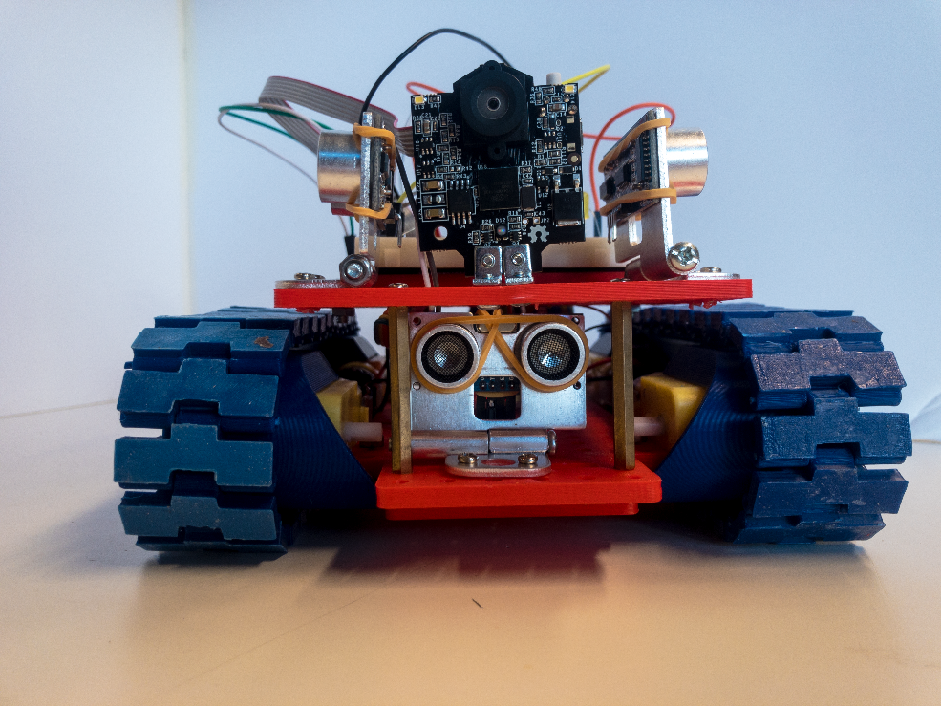

*Figuur 6: Vooraanzicht robot*

Zoals gezien kan worden zit vooraan een afstand sensor en bovenop aan de zijkanten een afstandsensor die beiden een andere richting op kijken. Vanwege het probleem met de stroomverdeling van de afstandsensoren, is alleen de afstandsensor aan de voorkant operatief. Als er een object dat minder dan 25cm van de robot af is, roteert de robot naar rechts. Dit doet de robot zeer snel.

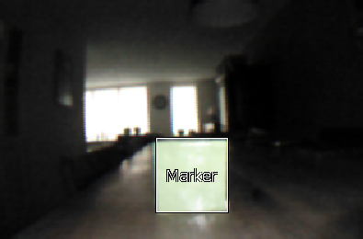

*Figuur 7: Marker voor de Pixy2cam tijdens het detecteren*

Bovenop zit ook nog de Pixy2cam. Deze detecteert de groene marker die we hebben gemaakt (Figuur 7). Het detecteert de groene marker snel en amper andere objecten in de omgeving. Als een object is gevonden, roteert de robot naar dat object toe en wanneer het midden in de robot zijn camera veld is, knippert de LED 3 keer om te laten zien dat het iets heeft gevonden. Daarna roteert de robot 90° en gaat het weer verder met waar het mee bezig was

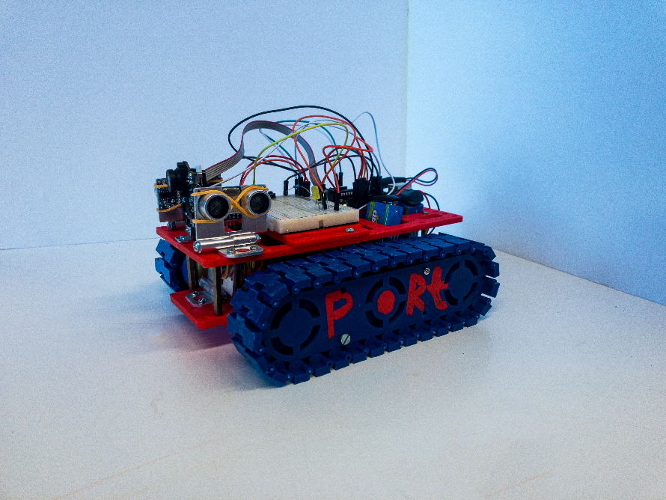

*Figuur 8: Zijaanzicht robot*

Qua frame is het nieuwe frame groter dan de vorige en heeft de mogelijkheid om rupsbanden erop te zetten. Het hele frame hebben we zelf ge-3D-print en het rijdt goed op 1 nadeel na. De robot heeft een afwijking naar links, zelfs al zetten we de rechter motor op een lagere snelheid dan de linker. Dit heeft waarschijnlijk te maken met de rupsbanden, maar we hadden te weinig tijd om dit op te lossen.

# Bronvermelding

# Bijlage

Moet nog mooi maken maar ben moe

<https://www.youtube.com/watch?v=fTWsYbt5QYE> blender

<https://youtu.be/v8kl6YZMqdY> robot



